# Descripció i Objectius

L'objectiu d'aquesta pràctica és que siguis capaç d'instal·lar i configurar correctament l'entorn de desenvolupament Visual Studio en un sistema operatiu Windows per treballar amb C++. A més, hauràs de demostrar que l'entorn funciona executant un projecte senzill.

A mesura que avancem en el curs, s'aniran afegint extensions i components necessaris.

# Activitat PrI1:

* **Què haig de fer?**
  + Descarregar i instal·lar l'última versió de Visual Studio des del lloc oficial de Microsoft, assegurant-te que inclous les eines necessàries per desenvolupar en C++.
  + Configurar l'entorn de Visual Studio per treballar amb C++, activant els mòduls i components necessaris.
  + Comprovar que tot funciona correctament creant un programa senzill en C++ que imprimeixi per pantalla el text:  
    *"Hello World [El teu nom i cognoms]"*  
    Ex.: “Hello World, Carmen Quintás Ramírez”.
  + Personalitza l’entorn:
    - Canvia el tema (instal·la una nova extensió)

* + - Texto

      Descripción generada automáticamentePersonalitza les fonts d’edició
    - Captura de pantalla de computadora

      Descripción generada automáticamenteReorganitza les finestres i restaura la disposició original
    - Modifica *shortcuts*

# Comprovació i Avaluació:

L'avaluació es farà al lloc de treball, on es comprovarà que:

* Visual Studio està correctament instal·lat i configurat per treballar amb C++.
* Es pot crear, compilar i executar un projecte senzill en C++, com el programa *Hello World*.  
  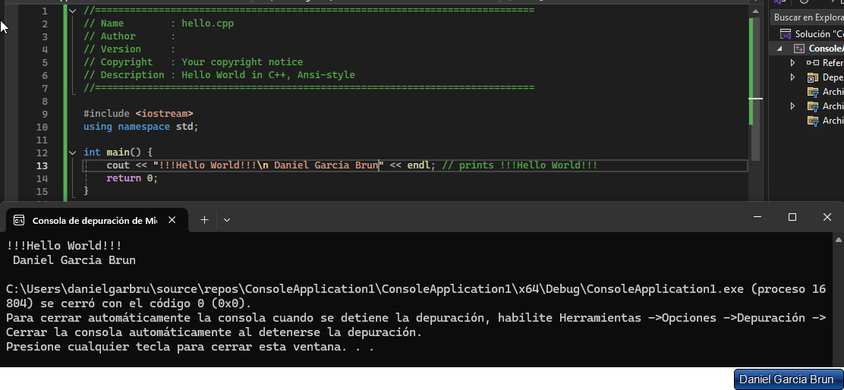

# Rúbrica d’Avaluació:

|  |  |  |  |
| --- | --- | --- | --- |
| Criteri | No Presentat o No Compleix (0 punts) | A Millorar (3 punts) | Adequat (6 punts) |
| Instal·lació de Visual Studio | No està instal·lat o amb errors greus | Instal·lat però falten components necessaris o té problemes tècnics importants | Instal·lat amb components mínims, però amb petits errors que no impedeixen treballar |
| Configuració de C++ | No està configurat | Configurat però impedeix compilar o executar programes | Configurat correctament, però amb advertències o errors lleus |
| Creació i execució de Hello World | No s'ha creat ni executat el programa | El programa es crea però té errors de compilació o execució | El programa es crea, compila i executa, però amb errors menors (format o sortida incorrecta) |
| Personalització de l’entorn | No s’ha personalitzat | S’ha personalitzat parcialment | S’han personalitzat tots els aspectes demanats |